Анастасия Ракова: За минувший год москвичи на молочных кухнях получили около 50 миллионов продуктовых наборов
11.02.2025
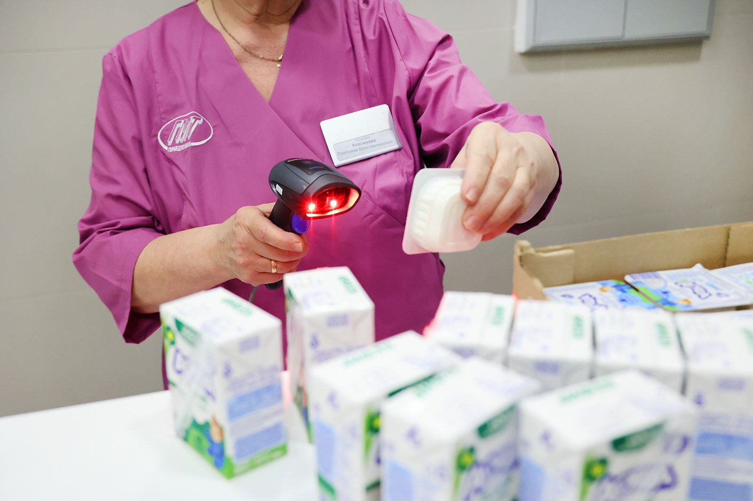
11.02.2025.
Заммэра Москвы по вопросам социального развития Анастасия Ракова сообщила, что за 2024 год москвичи получили на молочно-раздаточных пунктах почти 50 миллионов бесплатных продуктовых наборов питания, предназначенных для детей, беременных женщин и кормящих мам.
«Мы стремимся к тому, чтобы детство и материнство наших горожан проходило в благополучии, заботе и комфорте. Обеспечение семей льготным питанием — одна из ключевых мер социальной поддержки, которую мы можем оказать. Но очень важно не просто выдавать бесплатные продуктовые наборы, а сделать это максимально комфортно для москвичей. Для этого мы отремонтировали 156 молочно-раздаточных пунктов, из которых только 72 — в прошлом году, а также запустили удобный цифровой сервис для получения продуктов питания — теперь достаточно показать специальный куар-код из электронной медкарты», — рассказала Анастасия Ракова.
Наборы включают в себя самые необходимые и полезные продукты питания, например молочные смеси, творог, овощные и фруктовые пюре, соки. По словам Анастасии Раковой, общий вес наборов питания, выданных в 2024 году, составил более 50 тысяч тонн.
Москва в качестве одной из мер социальной поддержки обеспечивает бесплатными продуктами питания беременных женщин, кормящих матерей, детей в возрасте до трех лет и ребят в возрасте до семи лет из многодетных семей, детей до 15 лет с некоторыми хроническими заболеваниями, а также детей-инвалидов до 18 лет.
Состав продуктовых наборов формируется в зависимости от того, какой категории горожан они предназначены. Так, витаминизированные соки и молоко выдают кормящим матерям и беременным женщинам, а творог, овощные и фруктовые пюре — детям. При желании москвичи могут выбрать удобную для себя периодичность получения питания: один раз в неделю, раз в две недели или раз в месяц.
Подать заявление на получение питания можно онлайн. Это избавляет жителей столицы от необходимости каждый раз обращаться в поликлиники за бумажными направлениями и помогает сэкономить время. Подать заявление на получение продуктовых наборов могут горожане, которые прикреплены к городской поликлинике или женской консультации, имеют постоянную регистрацию в столице, а также действующий или временный полис ОМС, выданный в Москве.
В столице действует более 200 молочно-раздаточных пунктов, где москвичи могут получить льготное питание.

Адрес страницы: http://sao.mos.ru/news/news/detail/12801960.html
Префектура Северного административного округа города Москвы

